河北省沧州市献县垒头中学2016年中考物理专题能力测试：欧姆定律（附答案）
一、选择题
1．如图1所示的电路中，两个相同的小灯泡L₁与L₂串联，当开关闭合时，一盏灯亮，一盏灯不亮，且电压表有示数，则电路发生的故障是 （ ）
A．灯L₁短路 B．灯L₂短路 C．灯L₁断路 D．灯L₂断路[
2．如图2所示，滑动变阻器的滑片在某两点间移动时，电流表的示数范围为1A到2A之间，电压表的示数范围为6V到9V之间，则定值电阻R的阻值及电源电压分别为 （ ）
A、3Ω，15V B、6Ω，15V C、3Ω，12V D、6Ω，12V
3．如图3所示，电源电压恒定，当S接a时，电流表A₁与A₂的示数之比为3：5：当S接b时，电流表A₁与A₂的示数之比为2：3，则R₂与R₃的电阻之比为 （ ）
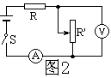
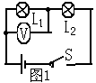
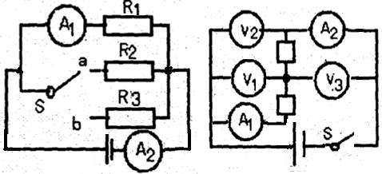
A．9：10 B．4：3 C．3：4 D 5：2
图3
图4

4．如图4所示电路中，电压表V₁、V₂、V₃的示数分别为U₁、U₂、U₃，电流表A₁、A₂的示数分别为I₁、I₂，那么下列关系正确的是 （ ）
A．U₂= U₁+ U₃ I₁= I₂ B．U₂= U₁= U₃ I₁= I₂ C．U₁+ U₂= U₃ I₁< I₂ D．U₂= U₁+ U₃ I₁>I₂
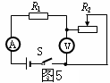

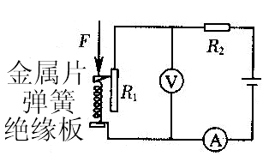
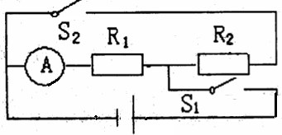
A
A
B
+
—
图6
图7
图8

5．一次实验中，郝奇同学连接了如图5所示的电路，电源电压为6V且保持不变，电阻R₁=8Ω，滑动变阻器R₂的最大阻值为10Ω。他所选用的电压表量程为0～3V，电流表量程为0～0.6A。为了保证电路安全，实验中滑动变阻器接入电路的阻值范围是 （ ）
A．0～2Ω B．0～8Ω C．2Ω～8Ω D．8Ω～10Ω
6.在研究“导体电阻的大小与那些因素有关”时，将一根粗细均匀的导体截成两段后分别接入电路中，如图6所示，则这个实验研究的是 （ ）[来源:Z。xx。k.Com]
A.电阻与温度的关系 B.电阻与长度的关系 C.电阻与横截面积的关系 D.电阻与材料的关系
7．图7是压力传感器的原理图，R₁是滑动变阻器，R₂是定值电阻。当压力F增大时 （ ）
A．电流表示数增大，电压表示数减小 B. 电流表示数增大，电压表示数增大
C．电流表示数减小，电压表示数减小 D. 电流表示数减小，电压表示数增大
二、填空题（30分）
8．当某导体两端电压是3V时，通过它的电流是0.3A，则该导体的电阻是________Ω；当它两端电压减小为1V时，通过它的电流变为_________A；当它两端电压为0时，该导体的电阻为__________Ω。
9．一个电铃，其两端的电压为24V时恰好能正常工作，此时通过电铃的电流为0.5A，现要将该电铃接到电压为36V的电源上，且能正常工作，应 联一个阻值为 的电阻。
10．如图8所示，电阻R₁=R₂=4Ω，电源电压保持不变。当S₁、S₂都闭合时，电流表的示数为0.75A，此时电路是______联电路，电路的总电阻是_______Ω．当S₁闭合、S₂断开时，电路的总电阻是_______Ω，电流表的示数是__________A.
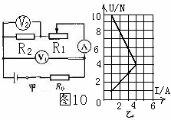
11．如图9所示，电源电压为6V，并保持不变，当S₁、S₂闭合，S₃断开时，电流表示数为0.5A，则R₁的电阻值为 Ω；当S₁、S₃断开，S₂闭合时，电压表示数为4V。则R₂的电阻值为 __________Ω；如果电路中只闭合S₃，电压表示数是 V。
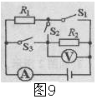
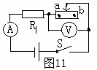

12．图10甲所示的电路中，R₁为滑动变阻器，R₀、R₂均为定值电阻，电源两端电压保持不变。改变滑动变阻器R₁的滑片位置，两电压表的示数随电流变化的图线分别画在图10乙所示的坐标系中。根据以上条件可知电阻R₀的阻值为 Ω。
13．如图11，电源电压恒定，电阻R₁=10Ω，当滑动变阻器R的滑片P由a移到b时，电压表示数由2V增大到5V，则在这一过程中，电流表的示数将 填（“变大”、“变小” 或“ 不变”），电路中的电流的变化值为 安。
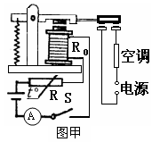
三、探究题
mA
图乙
14．图甲是周小平同学为学校办公楼空调设计的自动控制 装置。R是热敏电阻，其阻值随温度变化关系如下表所示。已知继电器的线圈电阻R₀为10Ω，左边电源电压为 6V恒定不变。电流表0~30mA量程接入电路，图乙是电流表表盘。当继电器线圈中的电流大于或等于15mA时，继电器的衔铁被吸合，右边空调电路则正常工作。
⑴该同学将电流表改成了温度表，通过计算并标出表盘
上25℃的位置。[来源:学科网]
⑵为了节省电能，使温度达到30℃时空调才能启动制冷，电路中要串联多大电阻？
⑶为了给空调设定不同的启动温度，请你提出一种可行的、调节方便的措施。（改变电阻除外）
温度t /℃ | 0 | 5 | 10 | 15 | 20 | 25 | 30 | 35 | 40
电阻R/Ω | 600 | 550 | 500 | 450 | 420 | 390 | 360 | 330 | 300

答案
一、选择题
题号 | 1 | 2 | 3 | 4 | 5 | 6 | 7
答案 | B | C | C | A | C | B | D[来源:学科网]
二、填空题
8、10 ；0.1 ；10 9、串 ；24Ω 10、并 ；2 ；4 ；0．75 11、12 ；24 ；6
12、 2 13、变小 ；0.3
三、探究题
14、(1) 查表可知25℃时R为390Ω
25℃指针位置在表盘15mA处

(2)查表可知30℃时R为360Ω
故串联电阻Rx=R总－R－R0＝30Ω

（3）改变电压，使用调压器；改变继电器线圈匝数；使用抽头旋转式线圈。答一种即可

